Écrivez un programme de type serveur TCP permettant de fournir la date ou la charge du système toutes les 5 secondes.
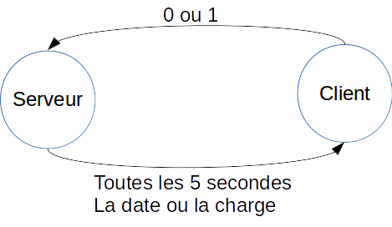
Pour obtenir la charge du système la commande est : /usr/bin/uptime
Pour obtenir la date du système la commande est : /bin/date
La récupération de la date ou de la charge se fera via la fonction popen.
Le serveur enverra la date toutes les 5 secondes s'il reçoit la valeur entière 0.
Le serveur enverra la charge système toutes les 5 secondes s'il reçoit la valeur entière 1.

Modifier le serveur afin qu'il puisse traiter plusieurs clients simultanément (fork).
Même question, mais avec des threads.

